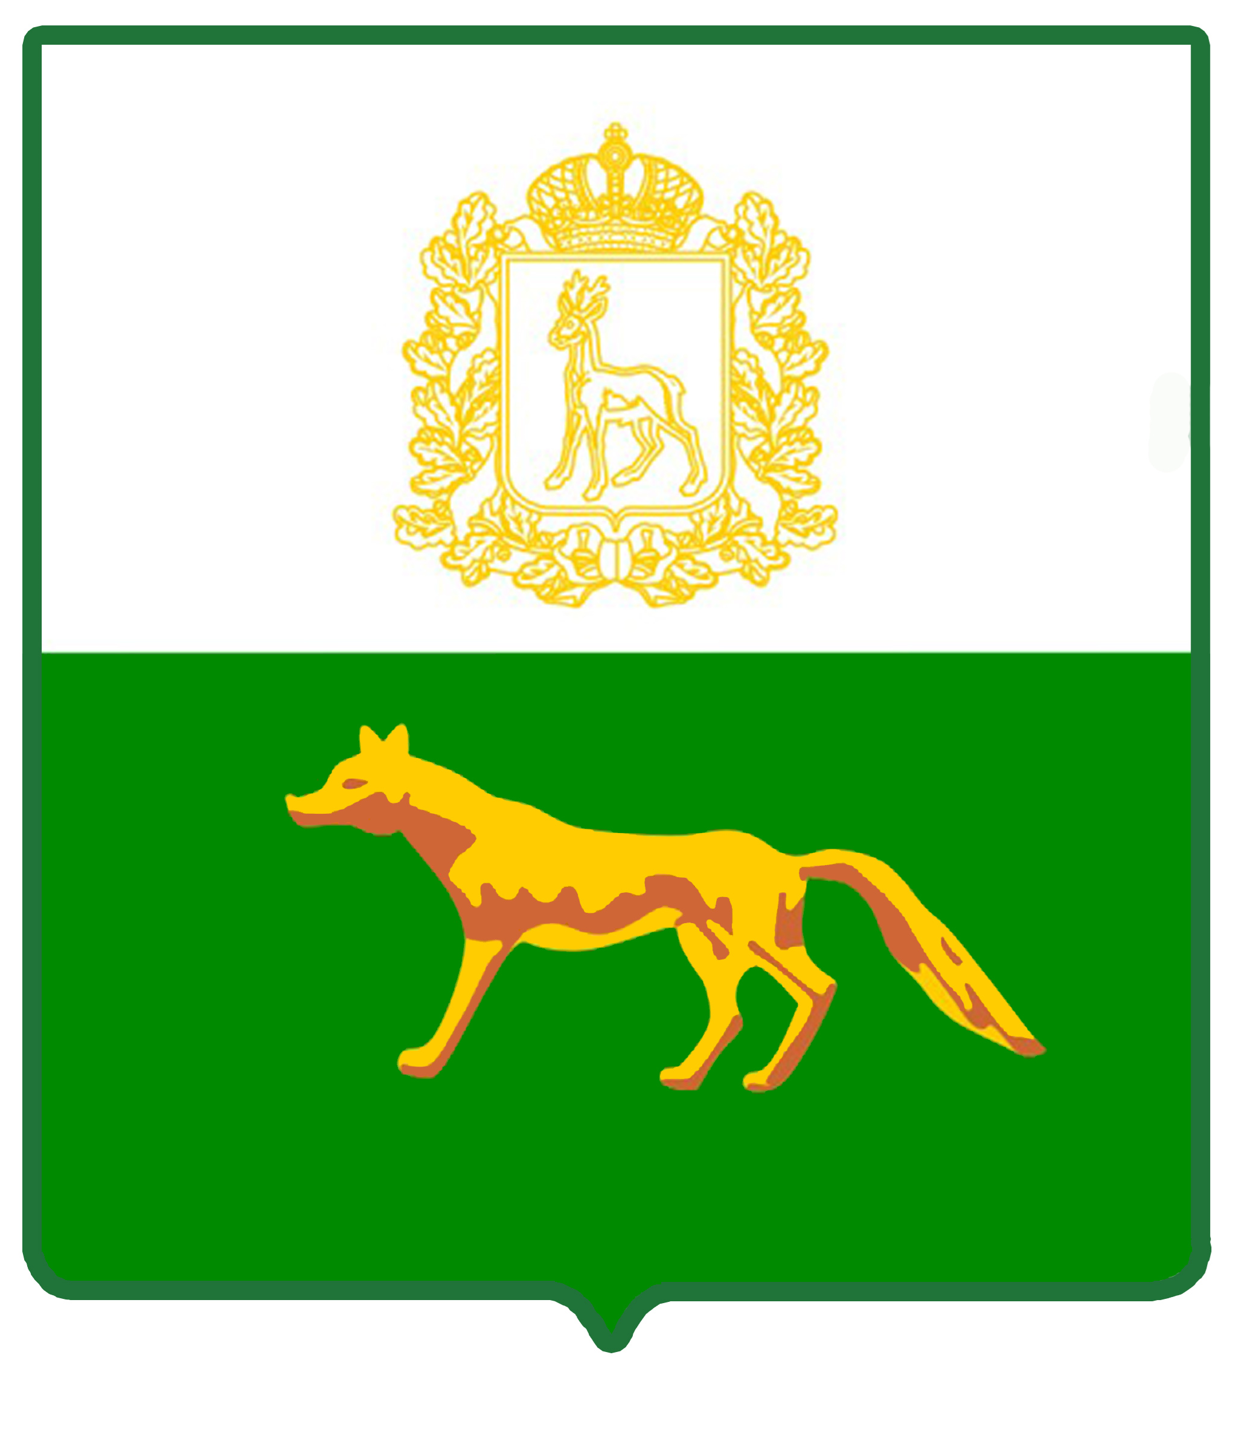  Администрация  муниципального района  Сергиевский  Самарской области  ПОСТАНОВЛЕНИЕ  «____»_____________2024г.  №_________ | ПРОЕКТ
Об утверждении Административного регламента предоставления муниципальной услуги «Подготовка и утверждение документации по планировке территории» на территории муниципального района Сергиевский Самарской области

В соответствии с Федеральным законом от 06.10.2003г. № 131-ФЗ «Об общих принципах организации местного самоуправления в Российской Федерации», Федеральным законом от 27.07.2010г. № 210-ФЗ «Об организации предоставления государственных и муниципальных услуг», статьей 45 Градостроительного кодекса Российской Федерации, постановлением Правительства Российской Федерации от 02.02.2024г. №112 «Об утверждении правил подготовки документации по планировке территории, подготовка которой осуществляется на основании решений уполномоченных федеральных органов исполнительной власти, исполнительных органов субъектов Российской Федерации и органов местного самоуправления, принятия решения об утверждении документации по планировке территории, внесения изменений в такую документацию, отмены такой документации или ее отдельных частей, признания отдельных частей такой документации не подлежащими применению, а также подготовки и утверждения проекта планировки территории в отношении территорий исторических поселений федерального и регионального значения», в целях обеспечения принципа открытости и общедоступности информации о предоставлении муниципальных услуг населению и приведения нормативных правовых актов органов местного самоуправления муниципального района Сергиевский в соответствие с действующим законодательством, администрация муниципального района Сергиевский

ПОСТАНОВЛЯЕТ:

1. Утвердить Административный регламент предоставления муниципальной услуги «Подготовка и утверждение документации по планировке территории» на территории муниципального района Сергиевский Самарской области согласно приложению №1 к настоящему Постановлению.
2. Признать утратившим силу постановление администрации муниципального района Сергиевский от 13.12.2023 года №1377 «Об утверждении Административного регламента предоставления муниципальной услуги «Подготовка и утверждение документации по планировке территории» на территории муниципального района Сергиевский Самарской области».
3. Опубликовать настоящее Постановление в газете «Сергиевский вестник» и разместить на официальном сайте администрации муниципального района Сергиевский в сети интернет.
4. Настоящее Постановление вступает в силу со дня его официального опубликования.
5. Контроль за выполнением настоящего Постановления возложить на Первого заместителя Главы муниципального района Сергиевский Сапрыкина В.В.

Глава муниципального района Сергиевский |  | А. И. Екамасов

Шишкова О.А.

